1․թաքնված հղում ուրիշ օբյեկտի վրա
2․կանստրուկտոր ֆունկցիայի մեջ գտնվող օբյեկտ է, որի մեջ պահվում է մեթեդները
3․բոլոր օբյեկտները
4․կանստրուկտոր ֆունկցիաները
5․

6. Object.prototype
7. null
8.Object.prototype
9.[[GET]] նախ ման է գալիս իր մեթոդների մեջ հետո եթե չի լինում գնում է նայում է ինչից ժառանգել է եթե այդտեղ էլ չկա Object.prototype
10. Object.prototype-ի վրա enumerable հատկություններ չկան, տպում է դատարկ օբյեկտ for in ցիկլեվ անցնելուց հետո
Object.getOwnPropertyNames() ֆունկցիան ստեղծվել է հատկությունների անունները տալու համար հաշվի չառնելով enumerable֊ությունը
11․կլասի մեթոդները հայտնվում են .prototype վրա(external)
12.const b = Object.create(a); b.y = 2;
13.const b = Object.create(a); b.y = 2;
14.console.log(c.z) // 3
console.log(c.y) // 2
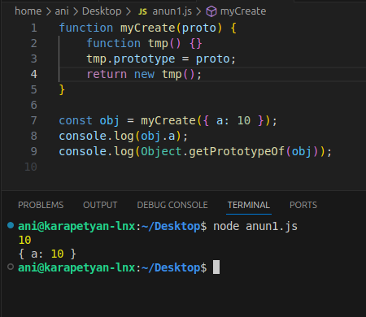
console.log(c.x}) //1
16.

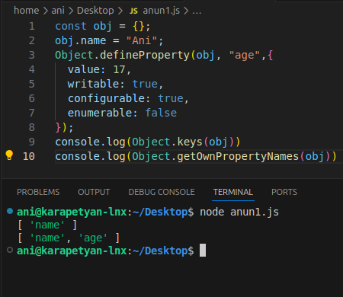
17.

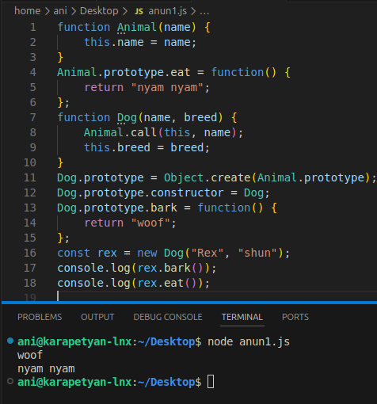
18

19.true
true
Dog.__proto__ հղվում է Function.prototype վրա իսկ Animale ուղակի ֆունկցիա է
[Function (anonymous)] Object

20․1.նոր ստեղծված օբյեկտները ժառանգում են կանստրուկտորից
20.2 սա էլ կարեղանում է օգտագործել ֆունկցիաներին բնորոշ մեթեդներ
21․

function myNew(Constructor, ...args) {
const obj = {};
Object.setPrototypeOf(obj, Constructor.prototype);
const res = Constructor.apply(obj, args);
if (typeof result === 'object' && res !== null) {
return res;
}
return obj;
}

22․Student.__proto__ -> Person.__proto__ -> Function.prototype.__proto__ -> Object.prototype -> null

23.

function Vehicle(type) {
this.type = type;
}
Vehicle.prototype.start = function() {
return this.type + " starts";
};
function Car(type, brand) {
Vehicle.call(this, type);
this.brand = brand;
}
Car.prototype = Object.create(Vehicle.prototype);
Car.prototype.constructor = Car;
Car.prototype.drive = function() {
return this.brand + " is driving";
};
const myCar = new Car("Car", "bmw");
console.log(myCar.start());
console.log(myCar.drive());

class Vehicle {
constructor(type) {
this.type = type;
}
start() {
return this.type + " starts";
}
}
class Car extends Vehicle {
constructor(type, brand) {
super(type);
this.brand = brand;
}
drive() {
return this.brand + " is driving";
}
}

const myCarClass = new Car("Car", "opel");
console.log(myCarClass.start());
console.log(myCarClass.drive());

syntax
1.օգտագործվում է object.create,call
2.class extends,super
prototype
1.ձետքով է ստեղծվում
2.extends ից է ստեղծվում
enumerability
1.enumerable:true
2.enumerable:false

